湖南化工职业技术学院

毕 业 设 计

毕业设计题 | 邵阳阳光超市管理系统
毕业设计类型 | □ 产品设计 □工艺设计 ☑方案设计
姓名 | 厉诗淼
班级 | 软件1814
所属院部 | 自动化与信息工程学院
专业 | 软件开发（通用）
校内指导教师 | 冯馨
职称 | 副教授  李健
企业指导老师 | 副教授  李健
完成时间 | 2020年12月24日

2020年12月24日

目录
前 言 1
一、任务分析及思路 2
（一）设计背景 2
（二）主要使用的核心技术 2
1.Java简介 2
2.MySQL5.5.8数据库简介 2
3.Struts框架简介 2
（三）开发思路和特点 3
二、设计展示 5
（一）系统需求分析 5
1.使用范围分析 5
2.功能需求分析 5
3.性能需求分析 5
（二）系统总体设计 6
1.系统总体功能构造图 6
2.系统总体功能流程 7
3.数据库设计 8
三、成果设计 13
（一）连接数据库 13
（二）登录操作界面 15
1.界面设计部分主要关键代码 17
2.界面功能设计部分主要关键代码 19
（三）管理员操作界面 19
1.界面设计部分主要关键代码 20
2.界面功能设计部分主要关键代码 20
（四）用户操作界面 48
1.界面设计部分主要关键代码 49
2.界面功能设计部分主要关键代码 50
（五）护工操作界面 79
1.界面设计部分主要关键代码 80
2.界面功能设计部分主要关键代码 81
四、作品特点与总结 95
五、参考文献 96
致 谢 97

前 言

伴随现在的科技发展，超市行业的竞争日益激烈。想从中争得一席之地并不容易。由此借助科技的力量提升自身的竞争力已成为了一种趋势。因此本产品邵阳超市管理系统孕育而生。
这次设计的邵阳阳光管理系统。可以对员工、商品、供应商进行统一的管理。
细致化，可以很快的找到自己想要的数据。更加可视化。普通员工使用本产品可以对商品、供应商进行查看，从而减轻工作量。原先一个人做的事现在可以将事情分散下去，多个人分担。管理员可进行查看各个部门的结果状态，从而即使纠正错误的做法。
员工对数据统一化管理本产品可方便查看超市仓库，供应商货物，供应商基本信息查询。此技术采用了javaWeb技术进行开发，使用了Idea，MySQL8.0.17进行开发，前端使用js、Html和Css；后端使用Spring框架、SpringMVC框架、Mybatis框架，数据库连接使用c3p0，使得更加流畅的访问数据库，用来方便数据库的及时更新，避免了数据库更新不及时所带来的用户体验不好，和超市的损失。
本此设计的产品基于JavaWeb进行开发，实现了员工、超市仓库、数据修改，查看、删除和增加，管理员也可以对员工等任何数据进行强行修改，删除等操作。
以便构造良好的管理氛围。

任务分析及思路

设计背景
伴随着信息化的进步，各个行业竞争能力不断增加。提升自身的竞争力已经迫在眉睫，成为了整个超市行业必不可缺少的力量。现在超市行业人多、物多、流程繁杂。不易被领导。从而不少利润在不知名的情况下无意流失，这种损失可以避免，也很难避免。这时我们的邵阳阳光管理系统诞生了，针对这一问题可以进行管理，本产品的设计理念就是为了各种易流失的利润，从而减少他的流失。对数据的统一化管理，想要的东西，想找的东西一幕了然。这是一个模块化的提升。
据调查每个超市都有很大一部分或很少一部分的物品或利润无意流失。各老板都想避免但是又不可避免。毕竟大物面前很难注意到小物的流动。本产品实现了统一化的管理和数据的更新，并通过c3p0来实现数据的及时更新即使的处理。从该角度来看，管理员可以即使找到问题并改正问题。从而实现利润流失的降低从根本上找到问题所在并及时修改，做出改正。

（二）主要使用的核心技术

1.Java简介
Java是现如今最大的最牛的语言，可以实现各种功能，只有你想不到的没有他做不到的，他是美国sun公司开发出来的，经过了不断的更新修改，现在相当成熟。基本功能面向对象开发，各种属性方法的结合。从而实现想要的功能。该语言有很多的工具包，这样能更便捷，更快的进行开发。

2.MySQL8.0.17数据库简介
MySQL8.0.17数据库最大的特点是开源，体积不大。这样的特点深受中小型企业的青睐。 MySQL数据库分为关系型数据库和非关系型数据库。这两者之间有着各自的优点。也有各自的缺点。MySQL数据库基于c/c++语言进行开发的所以他适用于很多语言，MySQL数据库深受中小型企业的爱戴，这样是他的用户量不断增加。从而达到现在的高度。

3.Struts框架简介
Struts是MVC框架，用于快速开发JavaWeb应用。主要用于开发Controller层，方便代码的植入，多用于书写逻辑代码。
（1）Spring简介
Spring框架通过JavaBean代替EJB，降低程序之间的耦合，也提高了很多企业应用的功能，极大程度的降低了代码的开发程度，使得代码开发变的更加简单，适用于任何Java代码。
（2）Spring MVC简介
SpringMVC是基于JavaWeb开发的轻量级的Web框架，实际跟jsp中的Controller层一样，甚至更加简单，更加灵活。基本都写一些逻辑代码。
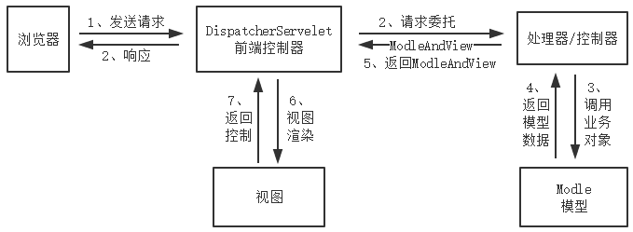
图1-1 Spring MVC原理图
（3）MyBatis简介
MyBatis相当于jsp中的持久层用于跟数据库进行交互的重要一层。它支持定制SQL存储过程以及映射的高级货，可以通过注解或配置xml文件来执行sql语句。

（三）开发思路和特点
开发思路：该系统是针对超市管理不科学的发展趋势。通过调查得知各老板都有这样的困扰而开发的，本系统针对各个整体进行模块化，序列化，可视化管理。比起人工管理更加可靠，可信，安全系数更高。可视化可以更加直观的查看各个部门的商品进出情况。如有问题可以及时的做出修正和更改。系统的主要由五部分组成：管理员，员工，供应商，供应商仓库，超市仓库。管理员可以对员工、供应商、供应商、供应商仓库、超市仓库进行相关管理。可对员工进行修改增加、删除、查询。员工可以对供应商、供应商仓库、超市仓库进行查看。利用JavaScript、css、html等技术对页面进行渲染和布局。用JavaScript对页面进行跳转，完成复杂的逻辑跳转。利用Spring框架、SpringMVC、Mybatis框架完成逻辑方面的代码。Spring通过javaBean完成两个框架的整个，Spring就像一个粘合剂调理着这三个框架之间的粘合。SpringMVC框架接收页面跳转传来的值对数据进行传递，所有的逻辑代码都是在SpringMVC中完成。Mybatis框架通过与数据库之间进行交互，来完成数据库之间必要的增加、删除、修改、查询的关键操作。这中间需要使用到c3p0数据库连接池来完成数据与数据库之间及时的交互，及时更新数据库之间的关键数据。通过MySQL8.0.17数据库存储数据。构建E-R图模型，使得其更加直观的看到这数据之间的关系。达到一目了然的效果，一一对应的关系，主外键之间的约束，可以一眼就找到想要的关键信息（主键）。
特点：本系统结构明了，非常系统的管理相关数据和用户。管理员有绝对的权力对任何数据进行自己想要进行的操作，删除、修改、增加、查询。员工也可以查看超市仓库、和供应商以及供应商仓库，也可以完成从供应商哪里进货的操作。

二、设计展示

（一）系统需求分析

1.使用范围分析
范围广阔，该系统适用于所有的中小型超市，设计也是针对中小型超市的管理，主要是帮助超市的利润最大化。该系统最大的特点就是将杂乱无章的数据整体的规划起来统一管理。最大限度的提高工作效率，减少利润的流失。通过Mybatis框架连接数据库，使得最为精确最可靠的数据提供给你。

2.功能需求分析
本次开发的后台管理系统，被分为六个功能模块，管理员登录，管理员管理，员工登录，员工管理，进货管理，供应商管理。接下来介绍一下每个模块的集体功能：
管理员登录：
- 管理员登录：判断管理员的账号密码是否正确。
- 管理员管理：对员工、供应商进行增加、修改、查看、删除，对供应商进行查看，进货管理等操作。
- 员工登录：判断员工的账号密码是否正确。
- 员工管理：查看货物，查看供应商，查看超市仓库。
- 进货管理：在供应商哪里进货。
- 供应商管理：增加供应商，查看供应商，删除供应商、修改供应商。

3.性能需求分析
本次设计的邵阳超市管理系统进行性能需求分析主要是要满足以下要求：
- 该系统是否可以流畅运行
本次开发的邵阳阳光超市管理系统采用的技术有JavaWeb、html、css、ssm框架、MySQL8.0.17、数据库连接池使用c3p0连接、jquery。前端页面渲染通过html、css、js，后端使用ssm框架，数据库连接池c3p0保证于数据库交互的流畅。MySQL8.0.17数据库、JavaWeb都是比较成熟的开发软件。因此可以保证系统可以流畅运行。
- 该系统是否可以正常运行
本次开发的邵阳阳光超市管理系统经过专业团队进行了系统性的检查和测试因此可以保证系统正常运行。该系统操作简单，不需要对该系统进行特定的操作培训。拿到就可以上手正常操作，投入及运行。
- 该系统安全系数
本次开发的邵阳阳光超市管理系统是可以保证安全系数的，系统的安全性能是一个系统最为重要的一环，不可缺少的一环。因此我们团队对此特别重视，防止超市系统信息泄露因此对系统进行了分层管理，管理员权限最高，可以操作本系统的任何操作，员工不能对查看员工、修改员工、不可查看管理员信息，可以对超市的供应商，供应商仓库、超市仓库进行查看和进货处理。经过如此的严格处理，安全系数可想而知。

（二）系统总体设计

1.系统总体功能构造图
本系统总体功能的构造图，如下图2-1所示：
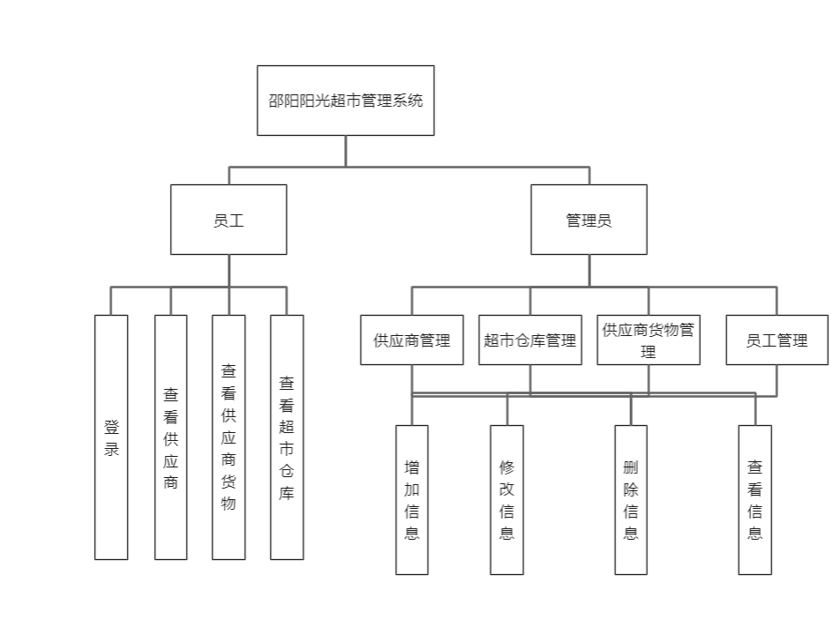图2-1邵阳阳光超市管理系统总功能构造图

2.系统总体功能流程
本系统总体功能的流程图，如下图2-2所示：
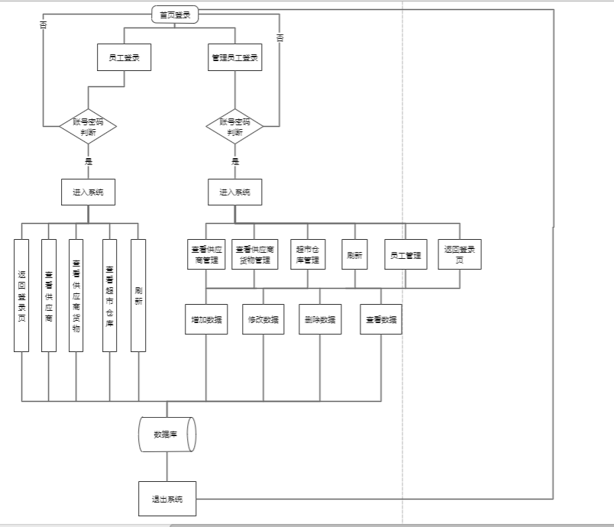图2-2 系统总体功能流程图

3.数据库设计
本次开发邵阳阳光超市管理系统。针对超市利润流失进行全面调查。得到结论大部分超市有利润流失的现象。因此为了解决此问题而开发出邵阳阳光超市管理系统。整体的设计一套全面的数据库结构。设计出一致的流程图和E-R图
（1）数据库具体E-R图设计
因数据库要求。根据数据库的关系得到各个数据相应的关系图。根据E-R图来大致了解图下图：

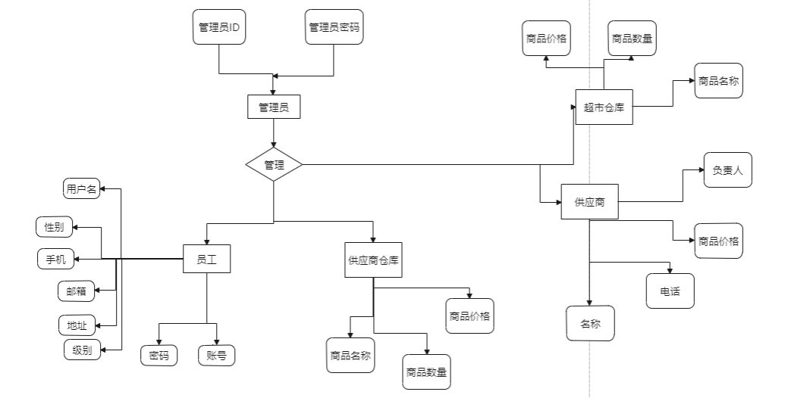图2-3 系统具体E-R图
（2）数据库表的结构
根据上图得出结论，需要建立四个表格。表格信息如下
a. work表（员工表）：储存员工信息。
表2-1. work表
字段名 | 字段描述 | 是否为主/外键 | 数据类型 | 约束 | 说明
username | 员工姓名 | 主键 | Varchar（50） | Not null | 唯一标识
sex | 员工性别 | 否 | Varchar（50） | Not null
Telephone | 员工电话 | 否 | Varchar（50） | Not null
email | 员工邮箱 | 否 | Varchar（50） | Not null
address | 员工电话 | 否 | Varchar（50） | Not null
level | 员工级别 | 否 | Varchar（50） | Not null
password | 员工密码 | 否 | Varchar（50） | Not null
uname | 员工账号 | 外键 | Varchar（50） | Not null
b. gongyingshang表（供应商信息表）：供应商信息数据。
表2-2. gongyingshang表
字段名 | 字段描述 | 是否为主/外键 | 数据类型 | 约束 | 说明
gysid | 供应商ID | 主键 | Int | Not null
username | 负责人 | 外键 | Varchar（50） | Not null
Telephone | 电话号码 | 否 | Varchar（50） | Not null
address | 住址 | 否 | Varchar（50） | Not null
uname | 负责人 | 否 | Varchar（50） | Not null
c. sangpinbiao表：供应商商品的所有信息表。
表2-3.recordpeople表
字段名 | 字段描述 | 是否为主/外键 | 数据类型 | 约束 | 说明
gysid | 供应商ID | 外键 | Varchar（50） | Not null
uname | 商品名称 | 主键 | Varchar（50） | Not null | 唯一标识
huowushuliang | 商品数量 | 否 | Varchar（50） | Not null
huowujiage | 货物价格 | 否 | Varchar（50） | Not null

d. cangkubiao表：超市仓库信息表。
表2-3. cangkubiao表
字段名 | 字段描述 | 是否为主/外键 | 数据类型 | 约束 | 说明
id | 商品ID | 主键 | Varchar（50） | Not null | 唯一标识
uname | 商品名称 | 外键 | Varchar（50） | Not null
shuliang | 商品数量 | 否 | Varchar（50） | Not null
danjia | 商品价格 | 否 | Varchar（50） | Not null

设计成果

（一）连接数据库
<?xml version="1.0" encoding="UTF-8" ?>
<!DOCTYPE configuration
PUBLIC "-//mybatis.org//DTD Config 3.0//EN"
"http://mybatis.org/dtd/mybatis-3-config.dtd">
<configuration>
<environments default="mysql">
<environment id="mysql">
<transactionManager type="JDBC"></transactionManager>
<dataSource type="POOLED">
<!--配置连接数据库的基本信息-->
<property name="driver" value="com.mysql.jdbc.Driver"/>
<property name="url" value="jdbc:mysql://localhost:3306/bysj"/>
<property name="username" value="root"/>
<property name="password" value="123456"/>
</dataSource>
</environment>
</environments>
<mappers>
<!-- <package name="cn.itheima.dao.AccountDao"></package>-->
<mapper class="cn.itheima.dao.AccountDao"/>
</mappers>
</configuration>

（二）登录操作界面
该系统被设置为一个登陆页面，管理员、员工通用，Controller层会对账号密码进行比对，如账号密码错误会返回登录页面并提示账号密码错误。如果没有该用户则会返回登录页面告知没有该用户请别登录，此系统只提供给内部人员使用。要过图如下
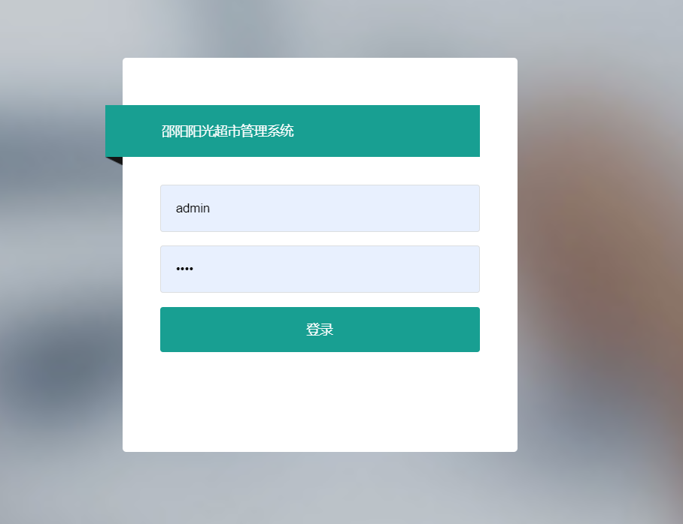
图3-1 用户登陆界面

1.界面设计部分主要关键代码
<body class="login-bg">

<div class="login layui-anim layui-anim-up">
<div class="message">邵阳阳光超市管理系统</div>
<div id="darkbannerwrap"></div>

<form action="<%=request.getContextPath()%>/account/main" method="post" class="layui-form" >
<input name="uname" placeholder="用户名" type="text" lay-verify="required" class="layui-input" >
<hr class="hr15">
<input name="password" lay-verify="required" placeholder="密码" type="password" class="layui-input">
<hr class="hr15">
<input value="登录" lay-submit lay-filter="login" style="width:100%;" type="submit">
<hr class="hr20" >
</form>
</div>
</body>

2.界面功能设计部分主要关键代码
@Controller
@RequestMapping("/account")
public class AccountController {
//依赖注入一下子通过注解
@Autowired
private AccountService accountService;
@RequestMapping("/main")
public String login(String uname, String password, Model model, HttpSession session){
session.setAttribute("asd",uname);
System.out.println("账号"+uname+" 密码"+password);
account account = accountService.IdfindAll(null, uname);
System.out.println(account);

if (account.getUname().equals(uname)&&account.getPassword().equals(password)&&account.getLevel().equals("管理员")){
model.addAttribute("error", "管理员");
return "redirect:/pages/index.jsp";
}
if (account.getUname().equals(uname)&&account.getPassword().equals(password)&&account.getLevel().equals("员工")){
model.addAttribute("error", "员工");
return "redirect:/pages/index.jsp";
}
model.addAttribute("error", "账号或密码错误");
return "../login";
}

（三）管理员操作界面
管理员操作界面。该操作界面主要包括管理员工、管理供应商货物、管理供应商、管理供应商、管理超市仓库等数据操作。
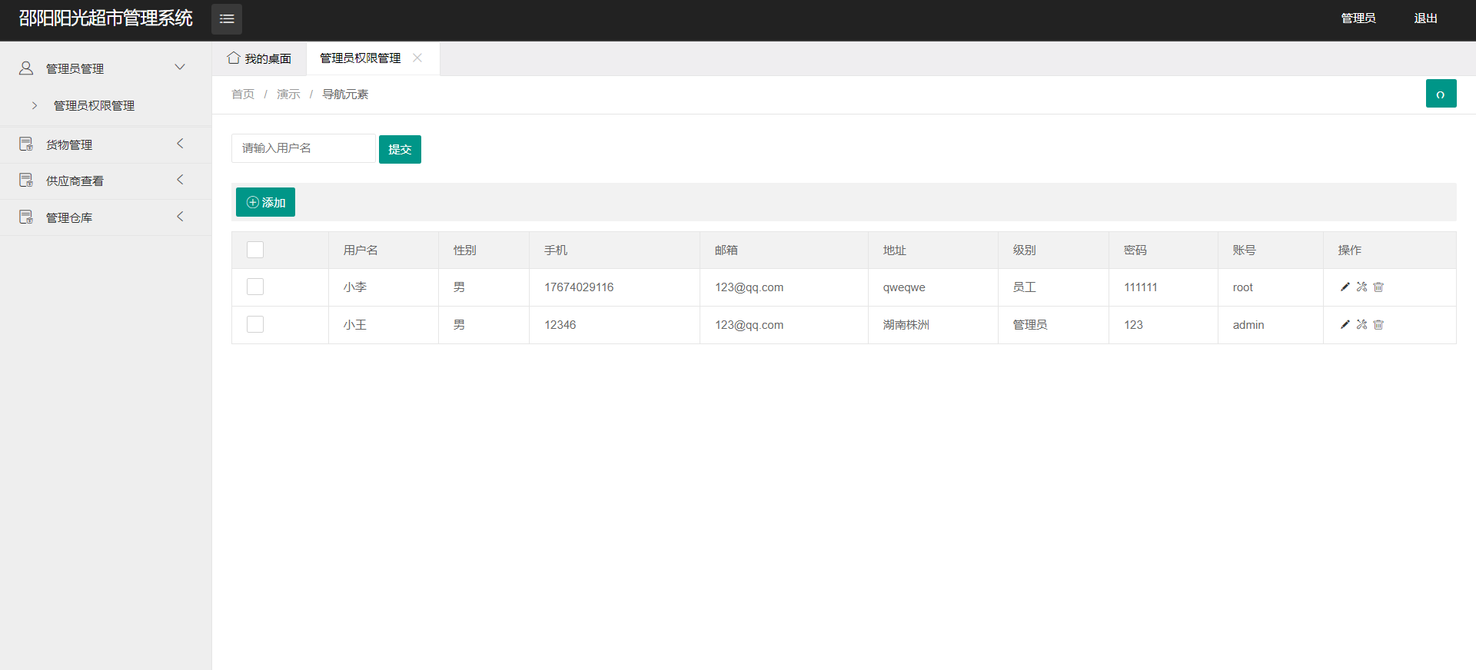
图3-2 管理员操作界面

1.界面设计部分主要关键代码
<div class="x-body">
<div class="layui-row">
<form class="layui-form layui-col-md12 x-so" action="<%=request.getContextPath()%>/account/FuzzyQuery">
<input type="text" name="FuzzyQuery" placeholder="请输入用户名" autocomplete="off" class="layui-input">
<input type="submit" class="layui-btn" lay-submit="" lay-filter="sreach" >
</form>
</div>
<xblock>
<button class="layui-btn" onclick="x_admin_show('添加员工','<%=request.getContextPath()%>/pages/admin-add.jsp',600,400)"><i class="layui-icon"></i>添加</button>
</xblock>
<table class="layui-table x-admin">
<thead>
<tr>
<th>
<div class="layui-unselect header layui-form-checkbox" lay-skin="primary"><i class="layui-icon">&#xe605;</i></div>
</th>
<th>用户名</th>
<th>性别</th>
<th>手机</th>
<th>邮箱</th>
<th>地址</th>
<th>级别</th>
<th>密码</th>
<th>账号</th>
<th>操作</th>
</tr>
</thead>
<tbody>

<c:forEach items="${findAll}" var="account">
<tr>
<td>
<div class="layui-unselect layui-form-checkbox" lay-skin="primary" data-id='2'><i class="layui-icon">&#xe605;</i></div>
</td>
<td>${account.username}</td>
<td>${account.sex}</td>
<td>${account.telephone}</td>
<td>${account.email}</td>
<td>${account.address}</td>
<td>${account.level}</td>
<td>${account.password}</td>
<td>${account.uname}</td>
<td class="td-manage">

<a title="编辑" onclick="x_admin_show('编辑','member-edit.html',600,400)" href="javascript:;">
<i class="layui-icon">&#xe642;</i>
</a>
<a onclick="x_admin_show('修改密码','member-password.jsp',600,400)" title="修改密码"
href="<%=request.getContextPath()%>/pages/member-password.jsp?username=${account.username}&uname=${account.uname}">
<i class="layui-icon">&#xe631;</i>
</a>
<%-- onclick="member_del(this,'要删除的id')"--%>
<a title="删除" href="<%=request.getContextPath()%>/account/delete/?uname=${account.uname}">
<i class="layui-icon">&#xe640;</i>
</a>
</td>
</tr>
</c:forEach>
</tbody>
</table>
</div>

2.界面功能设计部分主要关键代码
（1）人员管理模块：
本模块主要负责查看员工的基本信息、增加、修改、删除员工的基本信息。这样统一话处理是为了方便管理员管理员工信息。
图3-3员工基本信息管理模块页面
a.员工基本信息页面基本代码：
<div class="x-body">
<div class="layui-row">
<form class="layui-form layui-col-md12 x-so" action="<%=request.getContextPath()%>/account/FuzzyQuery">
<input type="text" name="FuzzyQuery" placeholder="请输入用户名" autocomplete="off" class="layui-input">
<input type="submit" class="layui-btn" lay-submit="" lay-filter="sreach" >
</form>
</div>
<xblock>
<button class="layui-btn" onclick="x_admin_show('添加员工','<%=request.getContextPath()%>/pages/admin-add.jsp',600,400)"><i class="layui-icon"></i>添加</button>
</xblock>
<table class="layui-table x-admin">
<thead>
<tr>
<th>
<div class="layui-unselect header layui-form-checkbox" lay-skin="primary"><i class="layui-icon">&#xe605;</i></div>
</th>
<th>用户名</th>
<th>性别</th>
<th>手机</th>
<th>邮箱</th>
<th>地址</th>
<th>级别</th>
<th>密码</th>
<th>账号</th>
<th>操作</th></tr>
</thead>
<tbody>

<c:forEach items="${findAll}" var="account">
<tr>
<td>
<div class="layui-unselect layui-form-checkbox" lay-skin="primary" data-id='2'><i class="layui-icon">&#xe605;</i></div>
</td>
<td>${account.username}</td>
<td>${account.sex}</td>
<td>${account.telephone}</td>
<td>${account.email}</td>
<td>${account.address}</td>
<td>${account.level}</td>
<td>${account.password}</td>
<td>${account.uname}</td>
<td class="td-manage">

<a title="编辑" onclick="x_admin_show('编辑','member-edit.html',600,400)" href="javascript:;">
<i class="layui-icon">&#xe642;</i>
</a>
<a onclick="x_admin_show('修改密码','member-password.jsp',600,400)" title="修改密码"
href="<%=request.getContextPath()%>/pages/member-password.jsp?username=${account.username}&uname=${account.uname}">
<i class="layui-icon">&#xe631;</i>
</a>
<%-- onclick="member_del(this,'要删除的id')"--%>
<a title="删除" href="<%=request.getContextPath()%>/account/delete/?uname=${account.uname}">
<i class="layui-icon">&#xe640;</i>
</a>
</td>
</tr>
</c:forEach>
</tbody>
</table>
</div>
b.员工信息功能代码：
Controller层重要代码
// 管理员权限管理 查询全部
@RequestMapping("/hueyuanj")
public String hueyuan1(Model model){
System.out.println("来了管理员层Controller");
List<account> all = accountService.findAll();
System.out.println(all);
model.addAttribute("findAll",all);
return "member-list";
}
// 会员列表(动态态表格)
@RequestMapping("/hueyuand")
public String hueyuan2(){
return "member-list1";
}

// 添加表单admin-add.jsp
@RequestMapping("/add")
public String add(account account,Model model){
account name = accountService.IdfindAll(account.getUsername(),null);
account name1 = accountService.IdfindAll(null,account.getUname());
System.out.println(name==null);
System.out.println(name1==null);
if (name==null&&name1==null&&account!=null){
accountService.saveAccount(account);
}else{
System.out.println("给弹框");
model.addAttribute("error", "已有该员工添加失败");
return "admin-add";
}
model.addAttribute("error", "添加成功");
return "admin-add";

}

// 模糊查询
@RequestMapping("/FuzzyQuery")
public String FuzzyQuery(String FuzzyQuery,Model model){
System.out.println("模糊查询");
System.out.println(FuzzyQuery);
List<account> accounts = accountService.FuzzyQuery("%"+FuzzyQuery+"%");
System.out.println(accounts);
model.addAttribute("findAll",accounts);

// return "redirect:/account/hueyuanj";
return "member-list";
}

// 删除员工
@RequestMapping("/delete")
public String delete(String uname){
System.out.println("删除");
accountService.delete(uname);
return "redirect:/account/hueyuanj";
}

//修改
@RequestMapping("/upfata")
public String upfata(String username,String uname,String password,String newpassword,String repassword,Model model){
System.out.println("修改");
System.out.println("用户名"+username+" 账号"+uname+" 旧密码"+password+" 新密码"+newpassword+" 确认密码"+repassword);
account account = accountService.IdfindAll(username,uname);
System.out.println(account);
//如果旧密码等于数据库中的密码 并且 账号等于数据库中的账号 并且 新密码等于确认密码
if(password.equals(account.getPassword())&&uname.equals(account.getUname())&&newpassword.equals(repassword)){
accountService.updata(newpassword,uname);
System.out.println("修改成功");
model.addAttribute("error","修改成功");
return "redirect:/account/hueyuanj";
} else{
System.out.println("修改失败");
model.addAttribute("error","修改失败");
return "member-password";
}
}

Service层关键代码
//查询所有
public List<account> findAll();
//模糊查询
public List<account> FuzzyQuery(String FuzzyQuery);
//添加
public void saveAccount(account account);
//删除
public void delete(String uname);

//删除
public void updata(String password,String uname);
//id查询
public account IdfindAll(String username,String uname);
ServiceImpl实现类关键代码
@Override
public List<account> findAll() {
System.out.println("来了Service层");
return accountDao.findAll();
}
@Override
public List<account> FuzzyQuery(String FuzzyQuery) {
System.out.println("来了Service层");
System.out.println(accountDao.FuzzyQuery(FuzzyQuery));
return accountDao.FuzzyQuery(FuzzyQuery);
}

@Override
public void saveAccount(account account) {
accountDao.saveAcccount(account);
}

@Override
public void delete(String uname) {
System.out.println("来了Service层");
// System.out.println(accountDao. delete(id));
accountDao.deleteWork(uname);
}

@Override
public void updata(String password, String uname) {
System.out.println("来了Service层");
accountDao.updata(password,uname);
}

@Override
public account IdfindAll(String username,String uname) {
System.out.println("来了Service层");

return accountDao.IdfindAll(username,uname);
}
Dao层关键代码
//查询所有
List<account> findAll();
//模糊查询
List<account> FuzzyQuery(String FuzzyQuery);
//添加
void saveAcccount(account account);
// 删除
void deleteWork(String uname);
//修改
void updata(@Param("password") String password,@Param("uname") String uname);

//通过name进行查询
account IdfindAll(@Param("username") String username,@Param("uname") String uname);
xml配置文件关键代码
<select id="findAll" resultType="cn.itheima.pojo.account">
select * from work
</select>
<insert id="saveAcccount">
insert into work
values(#{username},#{sex},#{Telephone},#{email},#{address},#{level},#{password},#{uname})
</insert>
<update id="updata">
update work set password=#{password} where uname=#{uname}
</update>
<delete id="deleteWork">
delete from work where uname=#{uname}
</delete>
<select id="FuzzyQuery" parameterType="string" resultType="cn.itheima.pojo.account">
select * from work where username like #{FuzzyQuery}
</select>
<select id="IdfindAll" resultType="cn.itheima.pojo.account">
select * from work
<where>
<if test="uname!=null">
uname=#{uname}
</if>
<if test="username!=null">
and username=#{username}
</if>
</where>
</select>
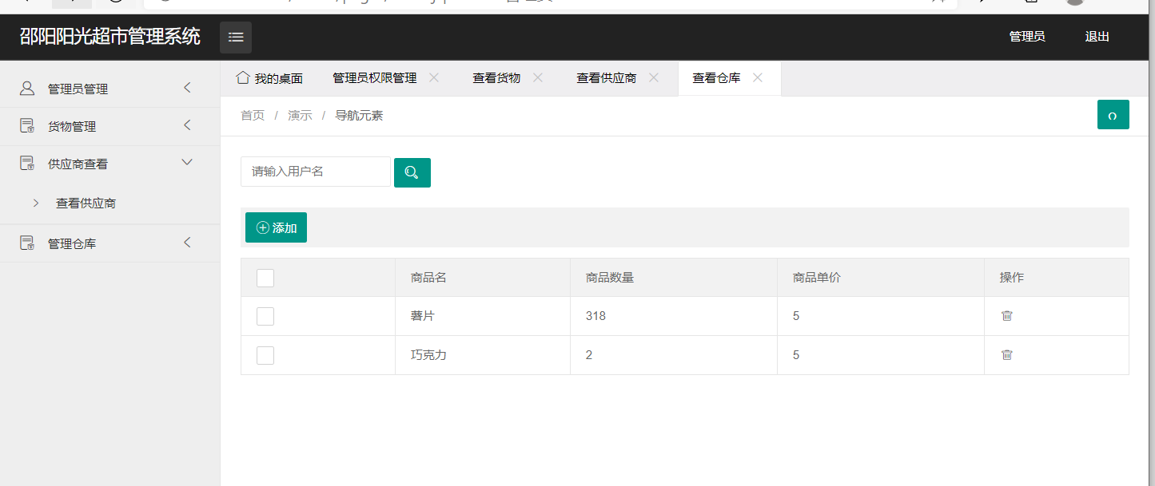
图3-4 供应商页面
a.供应商页面关键代码 ：
<div class="x-body">
<div class="layui-row">
<form class="layui-form layui-col-md12 x-so layui-form-pane" action="<%=request.getContextPath()%>/account/FuzzyQueryGYS">
<input class="layui-input" placeholder="分类名" name="uname">
<button class="layui-btn" lay-submit="" lay-filter="sreach"><i class="icon iconfont"></i>增加</button>
</form>
</div>
<xblock>
<button class="layui-btn" onclick="x_admin_show('添加员工','<%=request.getContextPath()%>/pages/Gysadd.jsp',600,400)"><i class="layui-icon"></i>添加</button>

</xblock>
<table class="layui-table layui-form">
<thead>
<tr>
<th width="20">
<div class="layui-unselect header layui-form-checkbox" lay-skin="primary"><i class="layui-icon">&#xe605;</i></div>
</th>
<th width="70">ID</th>
<th>供应商</th>
<th>电话</th>
<th>住址</th>
<th>负责人</th>

<th width="250">操作</th>
</thead>
<c:forEach items="${findAll}" var="account">
<tbody class="x-cate">
<tr cate-id='1' fid='0' >
<td>
<div class="layui-unselect layui-form-checkbox" lay-skin="primary" data-id='2'><i class="layui-icon">&#xe605;</i></div>
</td>
<td>${account.gysid}</td>
<td>${account.uname}</td>
<td>${account.telephone}</td>
<td>${account.address}</td>
<td>${account.username}</td>

<td class="td-manage">
<a class="layui-btn layui-btn layui-btn-xs" href="<%=request.getContextPath()%>/pages/GysUpda.jsp" ><i class="layui-icon">&#xe640;</i>编辑</a>

<a class="layui-btn-danger layui-btn layui-btn-xs" href="<%=request.getContextPath()%>/account/delGYS?id=${account.gysid}" ><i class="layui-icon">&#xe640;</i>删除</a>

</td>
</tr>
</tbody>
</c:forEach>

</table>
</div>
b.供应商货物管理模块关键代码 ：
Controller层关键代码
//查看供应商
@RequestMapping("/selectGYS")
public String selectGYS(Model model){
System.out.println("查询全部供应商");
List<GYSUser> all = accountService.GysfindAll();
System.out.println(all);
model.addAttribute("findAll",all);
return "cate";
}
//增加供应商
@RequestMapping("/addGYS")
public String addGYS(GYSUser gysUser,Model model){
System.out.println("增加供应商");

GYSUser gysUser1 = accountService.IdGYSadd(gysUser.getGysid());
System.out.println(gysUser1);
System.out.println("查询");
if (gysUser1!=null){
System.out.println("龟儿子");
model.addAttribute("error","已有该老板");
return "Gysadd";
}else{
gysUser.setUsername("小王");

System.out.println(gysUser);
accountService.GYSadd(gysUser);
model.addAttribute("error","添加成功");
return "Gysadd";
}
}

//删除供应商
@RequestMapping("/delGYS")
public String addGYS(int id,Model model){
System.out.println("删除"+id);
if (id==1){
model.addAttribute("error","老板说了这是最重要的供应商不能删");
System.out.println("查询全部供应商");
List<GYSUser> all = accountService.GysfindAll();
System.out.println(all);
model.addAttribute("findAll",all);
return "cate";
}
accountService.delGYS(id);
return "redirect:/account/selectGYS";
}

//修改供应商
@RequestMapping("/updaGYS")
public String updaGYS(GYSUser gysUser,Model model){
System.out.println(gysUser.getGysid());
GYSUser gysUser1 = accountService.IdGYSadd(gysUser.getGysid());
System.out.println(gysUser1);
if (gysUser1!=null){
accountService.updaGYS(gysUser);
return "redirect:/account/selectGYS";
}else{
model.addAttribute("error","没有这位老板的信息重新输入id");
return "GysUpda";
}
}

//模糊查询
@RequestMapping("/FuzzyQueryGYS")
public String FuzzyQueryGYS(String uname,Model model){
System.out.println("供应商模糊查询");
System.out.println(uname);
List<GYSUser> accounts = accountService.FuzzyQueryGYS("%"+uname+"%");
System.out.println(accounts);
model.addAttribute("findAll",accounts);

return "cate";
}
Service层关键代码
//供应商查询
public List<GYSUser> GysfindAll();

//通过id查询供应商
public GYSUser IdGYSadd(int gysid);

//增加供应商
public void GYSadd(GYSUser gysUser);

//删除供应商
public void delGYS(int gysid);

//修改供应商电话和地址
void updaGYS(GYSUser gysUser);
ServiceImpl实现类关键代码
@Override
public List<GYSUser> GysfindAll() {
return accountDao.GysfindAll();
}

@Override
public GYSUser IdGYSadd(int gysid) {
return accountDao.IdGYSadd(gysid);
}

@Override
public void GYSadd(GYSUser gysUser) {
accountDao.GYSadd(gysUser);
}

@Override
public void delGYS(int gysid) {
accountDao.delGYS(gysid);
}

@Override
public void updaGYS(GYSUser gysUser) {
accountDao.updaGYS(gysUser);
}
Dao层关键代码
//查询供应商id
List<GYSUser> GysfindAll();

//添加供应商
void GYSadd(GYSUser gysUser);

//通过id查询供应商
GYSUser IdGYSadd(int gysid);

//删除供应商
void delGYS(int gysid);

//修改供应商电话地址
void updaGYS(GYSUser gysUser);

//模糊查询
List<GYSUser> FuzzyQueryGYS(String FuzzyQuery);
Xml配置文件关键代码
<select id="GysfindAll" resultType="cn.itheima.pojo.GYSUser">
select * from bysj.gongyingshang
</select>
<select id="IdGYSadd" resultType="cn.itheima.pojo.GYSUser">
select * from bysj.gongyingshang where gysid=#{gysid}
</select>
<select id="FuzzyQueryGYS" resultType="cn.itheima.pojo.GYSUser">
select * from gongyingshang where uname like #{uname}
</select>
<delete id="delGYS">
delete from gongyingshang where gysid=#{gysid}
</delete>
<update id="updaGYS">
update gongyingshang set Telephone=#{Telephone},address=#{address} where gysid=#{gysid}
</update>
<insert id="GYSadd">
insert into gongyingshang (gysid, username, Telephone, address,uname)
values (#{gysid},#{username},#{Telephone},#{address},#{uname});
</insert>

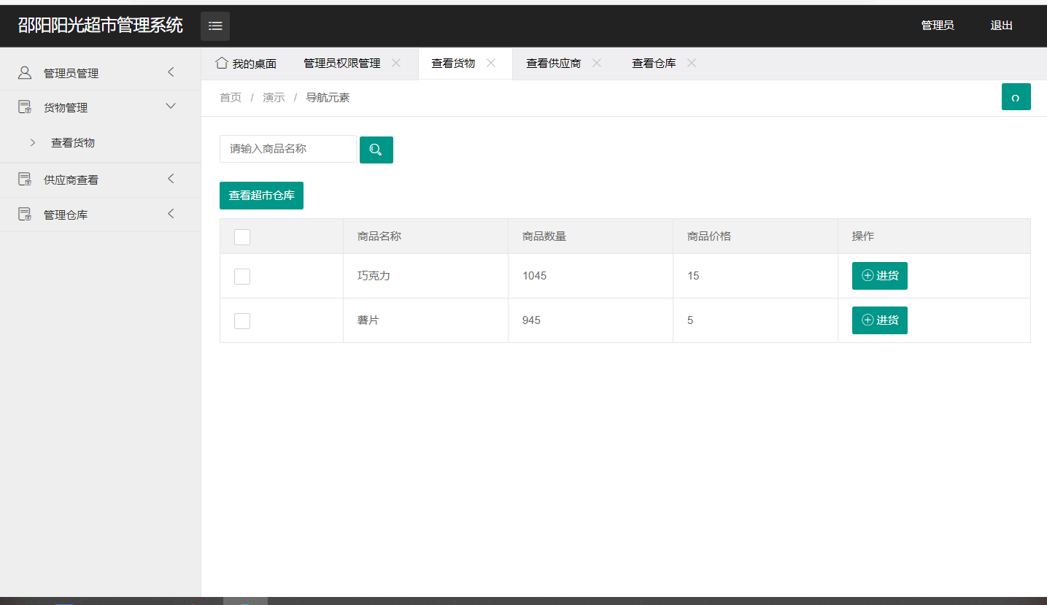
图3-5 供应商商品页面
a.供应商页面关键代码：
<div class="x-body">
<div class="layui-row">
<form class="layui-form layui-col-md12 x-so" action="<%=request.getContextPath()%>/account/Fuzzy">
<input type="text" name="uname" placeholder="请输入商品名称" autocomplete="off" class="layui-input">
<button type="submit" class="layui-btn" lay-submit="" lay-filter="sreach" value="查询"><i class="layui-icon">&#xe615;</i></button>
</form>
<a class="layui-btn" lay-submit="" lay-filter="sreach" href="<%=request.getContextPath()%>/account/idselectCK">查看超市仓库</a>

</div>
<table class="layui-table">
<thead>
<tr>
<th>
<div class="layui-unselect header layui-form-checkbox" lay-skin="primary"><i class="layui-icon">&#xe605;</i></div>
</th>

<th>商品名称</th>
<th>商品数量</th>
<th>商品价格</th>
<th >操作</th>
</tr>
</thead>
<c:forEach items="${findAll}" var="account">
<tbody>
<tr>
<td>
<div class="layui-unselect layui-form-checkbox" lay-skin="primary" data-id='2'><i class="layui-icon">&#xe605;</i></div>
</td>

<td>${account.uname}</td>
<td>${account.huowushuliang}</td>
<td>${account.huowujiage}</td>
<td class="td-manage">
<button class="layui-btn" onclick="x_admin_show('添加用户','<%=request.getContextPath()%>/pages/jinhuo.jsp?uname=${account.uname}')"><i class="layui-icon"></i>进货</button>

</td>
</tr>
</tbody>
</c:forEach>
</table>

</div>

b.供应商货物管理功能代码：
Controller层关键代码
//查看货物
@RequestMapping("/selectHW")
public String selectHW(Model model){
System.out.println("查询全部货物");
List<HwUser> hwUsers = accountService.HWfindAll();
System.out.println(hwUsers);
model.addAttribute("findAll",hwUsers);
return "order-list";
}
//货物模糊查询
@RequestMapping("/Fuzzy")
public String HWFuzzy(String uname,Model model){
System.out.println(uname);
List<HwUser> hwUsers = accountService.HWFuzzy("%"+uname+"%");
System.out.println(hwUsers);
model.addAttribute("findAll",hwUsers);
return "order-list";
}
private int asd=0;
private String usname=null;
//进货数量
@RequestMapping("/jinhuo")
public String jinhuoadd(String uname,int username,Model model){
System.out.println("进货数量"+username+"商品名称"+uname);
HwUser hwUser = accountService.IdHWfindAll(uname);
CkUser ckUsers = accountService.IdCKfindAll(uname);
System.out.println(uname);
System.out.println(hwUser);
int d=hwUser.getHuowushuliang()-username;
if (hwUser.getHuowushuliang()==0||d<0){
model.addAttribute("error","货源不足，请购买其他商品");
return "jinhuo";
}
accountService.updaHW(d,uname);
if(ckUsers==null){
CkUser ck=new CkUser(null,uname,username,5);
System.out.println(ck);
accountService.CKAdd(ck);
return "jinhuo";
}

int c=username+ckUsers.getShuliang();
accountService.CKupdata(c,uname);
System.out.println(c);

System.out.println("修改成功");
model.addAttribute("error","进货成功");
return "jinhuo";
}
Service层关键代码
//查询商品
List<HwUser> HWfindAll();

//通过商品名称查询商品
HwUser IdHWfindAll(String uname);

//修改商品表
void updaHW(int huowushuliang,String uname);
ServiceImpl实现类关键代码
@Override
public List<HwUser> HWfindAll() {
return accountDao.HWfindAll();
}

@Override
public HwUser IdHWfindAll(String uname) {
return accountDao.IdHWfindAll(uname);
}

@Override
public void updaHW(int huowushuliang, String uname) {
accountDao.updaHW(huowushuliang,uname);
}
Dao层关键代码
//查询商品
List<HwUser> HWfindAll();
//通过商品名称查询商品
HwUser IdHWfindAll(String uname);
//修改商品
void updaHW(@Param("huowushuliang") int huowushuliang,@Param("uname") String uname);
xml配置文件关键代码
<select id="HWfindAll" resultType="cn.itheima.pojo.HwUser">
select * from sangpinbiao
</select>
<select id="IdHWfindAll" resultType="cn.itheima.pojo.HwUser">
select * from sangpinbiao where uname=#{uname}
</select>
<update id="updaHW">
update sangpinbiao set huowushuliang=#{huowushuliang} where uname=#{uname}
</update>
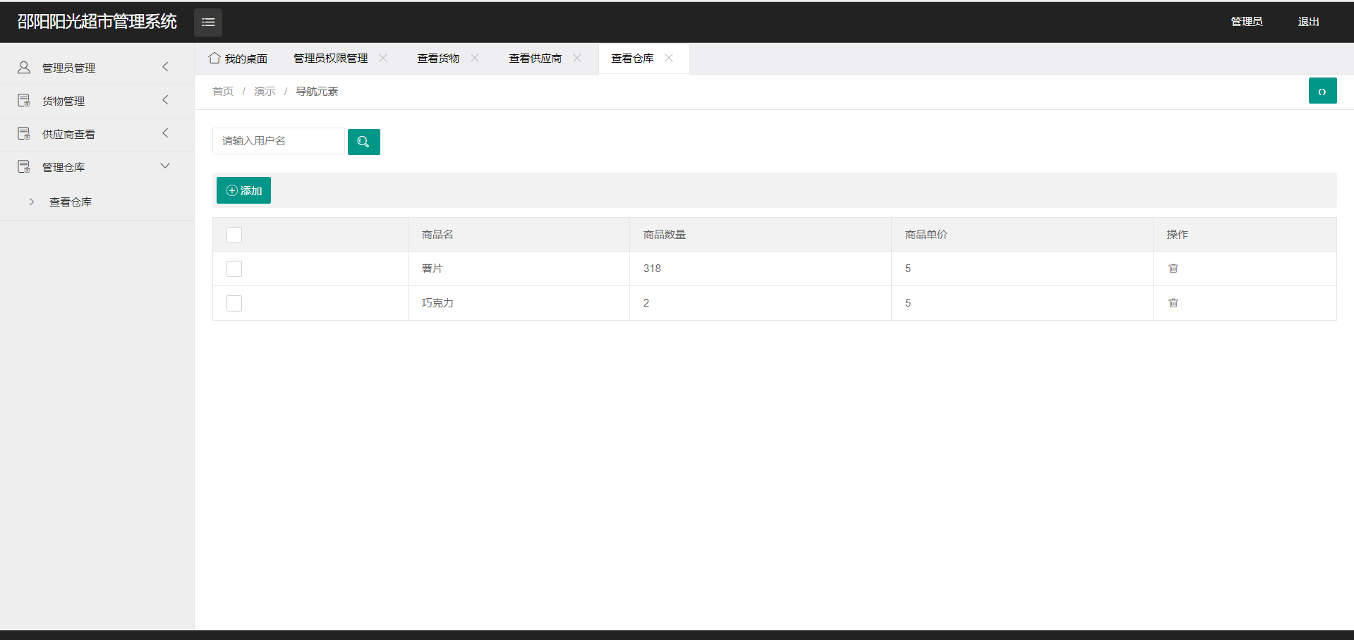
图3-6 超市仓库页面
a.超市仓库页面关键代码：
<div class="x-body">
<div class="layui-row">
<form class="layui-form layui-col-md12 x-so">
<input type="text" name="username" placeholder="请输入用户名" autocomplete="off" class="layui-input">
<button class="layui-btn" lay-submit="" lay-filter="sreach"><i class="layui-icon">&#xe615;</i></button>
</form>
</div>
<xblock>
<button class="layui-btn" onclick="x_admin_show('添加用户','./admin-add.html')"><i class="layui-icon"></i>添加</button>
</xblock>
<table class="layui-table">
<thead>
<tr>
<th>
<div class="layui-unselect header layui-form-checkbox" lay-skin="primary"><i class="layui-icon">&#xe605;</i></div>
</th>
<th>商品名</th>
<th>商品数量</th>
<th>商品单价</th>
<th>操作</th>
</thead>
<c:forEach items="${findAll}" var="account">
<tbody>
<tr>
<td>
<div class="layui-unselect layui-form-checkbox" lay-skin="primary" data-id='2'><i class="layui-icon">&#xe605;</i></div>
</td>
<td>${account.uname}</td>
<td>${account.shuliang}</td>
<td>${account.danjia}</td>

<td class="td-manage">
<a title="删除" onclick="member_del(this,'要删除的id')" href="<%=request.getContextPath()%>/account/delCK?id=${account.id}">
<i class="layui-icon">&#xe640;</i>
</a>
</td>
</tr>
</tbody>
</c:forEach>
</table>
</div>
b.超市仓库管理功能代码：
Controller层关键代码
//查看仓库全部
@RequestMapping("/selectCK")
public String selectCK(Model model){
System.out.println("查询仓库全部");
List<CkUser> ckUsers = accountService.CKfindAll();
model.addAttribute("findAll",ckUsers);
return "admin-list";
}

//通过uname查看仓库
@RequestMapping("/idselectCK")
public String idselectCK(Model model){
if (this.asd==0&&this.usname==null){
return "redirect:/account/selectCK";
}
return "forward:/account/selectCK";
}
@RequestMapping("/delCK")
public String delCK(int id){
accountService.CKdel(id);
return "forward:/account/selectCK";
}
Service层关键代码
//查看仓库数量
List<CkUser> CKfindAll();

//通过商品名称查询仓库
CkUser IdCKfindAll(String uname);

//通过商品名称修改商品数量
void CKupdata( int shuliang,String uname);

//添加
void CKAdd(CkUser ckUser);

//添加
void CKdel(int id);
ServiceImpl实现类关键代码
@Override
public List<CkUser> CKfindAll() {
return accountDao.CKfindAll();
}

@Override
public CkUser IdCKfindAll(String uname) {
return accountDao.IdCKfindAll(uname);
}

@Override
public void CKupdata(int shuliang, String uname) {
accountDao.CKupdata(shuliang,uname);
}

@Override
public void CKAdd(CkUser ckUser) {
accountDao.CKAdd(ckUser);
}

@Override
public void CKdel(int id) {
accountDao.CKdel(id);
}
Dao层关键代码
//查看全部仓库数量
List<CkUser> CKfindAll();

//通过商品名称查询仓库
CkUser IdCKfindAll(String uname);

//修改
void CKupdata(@Param("shuliang") int shuliang,@Param("uname") String uname);

//添加
void CKAdd(CkUser ckUser);
//添加
void CKdel(int id);
xml配置文件关键代码
<select id="CKfindAll" resultType="cn.itheima.pojo.CkUser">
select * from cangkubiao
</select>
<select id="IdCKfindAll" resultType="cn.itheima.pojo.CkUser">
select * from cangkubiao where uname=#{uname}
</select>
<select id="HWFuzzy" resultType="cn.itheima.pojo.HwUser">
select * from cangkubiao where uname like #{uname}
</select>
<delete id="CKdel">
delete from cangkubiao where id=#{id}
</delete>
<update id="CKupdata">
update cangkubiao set shuliang=#{shuliang} where uname=#{uname}
</update>
<insert id="CKAdd">
insert into cangkubiao (id, uname, shuliang, danjia)
values (null,#{uname}, #{shuliang}, #{danjia});
</insert>

（四）员工操作界面
员工操作界面主要包含，供应商货物查看、供应商查看、进货处理、查看超市仓库。模块运行如下图
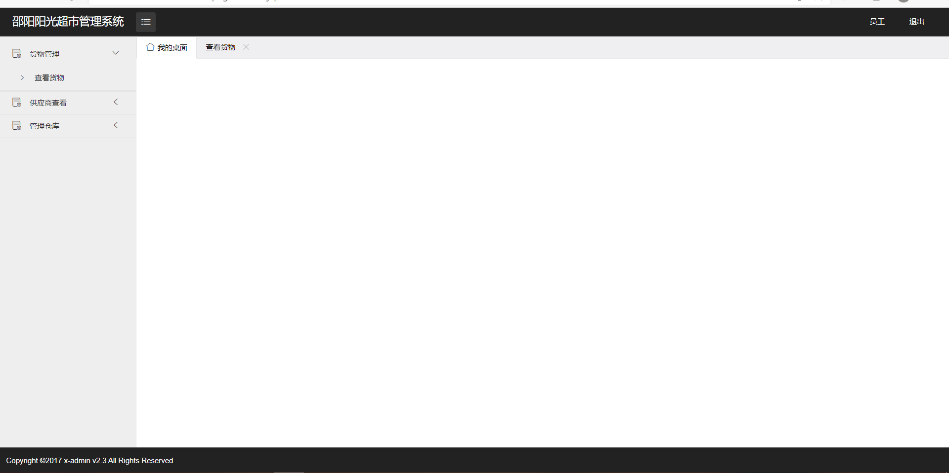
图3-4 员工操作界面

1.界面设计部分主要关键代码
<div class="left-nav">
<div id="side-nav">
<ul id="nav">
<% if (request.getParameter("error").equals("管理员")){%>
<li>
<a href="javascript:;">
<i class="iconfont">&#xe6b8;</i>
<cite>管理员管理</cite>
<i class="iconfont nav_right">&#xe697;</i></a>
<ul class="sub-menu">
<li date-refresh="1">
<a _href="<%=request.getContextPath()%>/account/hueyuanj">
<i class="iconfont">&#xe6a7;</i>
<cite>管理员权限管理</cite></a>
</li>
</ul>
</li>
<% }%>
<li>
<a href="javascript:;">
<i class="iconfont">&#xe723;</i>
<cite>货物管理</cite>
<i class="iconfont nav_right">&#xe697;</i></a>
<ul class="sub-menu">
<li date-refresh="1">
<a _href="<%=request.getContextPath()%>/account/selectHW">
<i class="iconfont">&#xe6a7;</i>
<cite>查看货物</cite></a>
</li>
</ul>
</li>
<li>
<a href="javascript:;">
<i class="iconfont">&#xe723;</i>
<cite>供应商查看</cite>
<i class="iconfont nav_right">&#xe697;</i></a>
<ul class="sub-menu">
<li date-refresh="1">
<a _href="<%=request.getContextPath()%>/account/selectGYS">
<i class="iconfont">&#xe6a7;</i>
<cite>查看供应商</cite></a>
</li>
</ul>
</li>
<li>
<a href="javascript:;">
<i class="iconfont">&#xe723;</i>
<cite>管理仓库</cite>
<i class="iconfont nav_right">&#xe697;</i></a>
<ul class="sub-menu">
<li date-refresh="1">
<a _href="<%=request.getContextPath()%>/account/selectCK">
<i class="iconfont">&#xe6a7;</i>
<cite>查看仓库</cite></a>
</li>
</ul>
</li>
</ul>
</div>

2.界面功能关键代码
（1）供应商货物管理：
供应商货物管理，主要提供供应商货物信息统一。方便管理员、员工管理。查看供应商货物和超市进货处理。如图所示
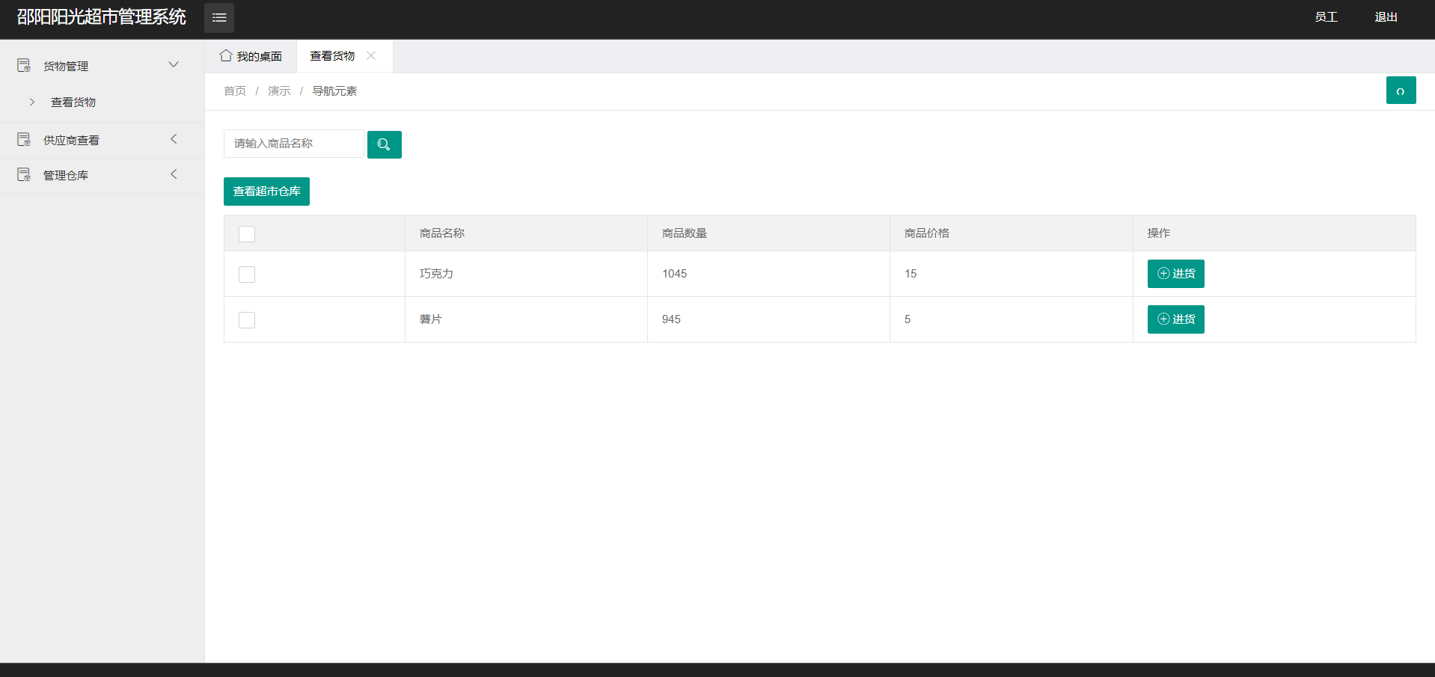
图3-5 查看供应商商品信息界面
a.查看供应商页面代码:
<div class="x-body">
<div class="layui-row">
<form class="layui-form layui-col-md12 x-so" action="<%=request.getContextPath()%>/account/Fuzzy">
<input type="text" name="uname" placeholder="请输入商品名称" autocomplete="off" class="layui-input">
<button type="submit" class="layui-btn" lay-submit="" lay-filter="sreach" value="查询"><i class="layui-icon">&#xe615;</i></button>
</form>
<a class="layui-btn" lay-submit="" lay-filter="sreach" href="<%=request.getContextPath()%>/account/idselectCK">
查看超市仓库</a>

</div>
<table class="layui-table">
<thead>
<tr>
<th>
<div class="layui-unselect header layui-form-checkbox" lay-skin="primary"><i class="layui-icon">&#xe605;</i></div>
</th>
<th>商品名称</th>
<th>商品数量</th>
<th>商品价格</th>
<th >操作</th>
</tr>
</thead>
<c:forEach items="${findAll}" var="account">
<tbody>
<tr>
<td>
<div class="layui-unselect layui-form-checkbox" lay-skin="primary" data-id='2'><i class="layui-icon">&#xe605;</i></div>
</td>
<td>${account.uname}</td>
<td>${account.huowushuliang}</td>
<td>${account.huowujiage}</td>
<td class="td-manage">
<button class="layui-btn" onclick="x_admin_show('添加用户','<%=request.getContextPath()%>/pages/jinhuo.jsp?uname=${account.uname}')"><i class="layui-icon"></i>进货</button>

</td>
</tr>
</tbody>
</c:forEach>
</table>
</div>
b.查看供应商货物界面功能代码:
//查看货物
@RequestMapping("/selectHW")
public String selectHW(Model model){
System.out.println("查询全部货物");
List<HwUser> hwUsers = accountService.HWfindAll();
System.out.println(hwUsers);
model.addAttribute("findAll",hwUsers);
return "order-list";
}
//货物模糊查询
@RequestMapping("/Fuzzy")
public String HWFuzzy(String uname,Model model){
System.out.println(uname);
List<HwUser> hwUsers = accountService.HWFuzzy("%"+uname+"%");
System.out.println(hwUsers);
model.addAttribute("findAll",hwUsers);
return "order-list";
}
private int asd=0;
private String usname=null;
//进货数量
@RequestMapping("/jinhuo")
public String jinhuoadd(String uname,int username,Model model){
HwUser hwUser = accountService.IdHWfindAll(uname);
CkUser ckUsers = accountService.IdCKfindAll(uname);
System.out.println(uname);
System.out.println(hwUser);
int d=hwUser.getHuowushuliang()-username;
if (hwUser.getHuowushuliang()==0||d<0){
model.addAttribute("error","货源不足，请购买其他商品");
return "jinhuo";
}
accountService.updaHW(d,uname);
if(ckUsers==null){
CkUser ck=new CkUser(null,uname,username,5);
System.out.println(ck);
accountService.CKAdd(ck);
return "jinhuo";
}
int c=username+ckUsers.getShuliang();
accountService.CKupdata(c,uname);
System.out.println(c);
System.out.println("修改成功");
model.addAttribute("error","进货成功");
return "jinhuo";
}
Service层关键代码
//查询商品
List<HwUser> HWfindAll();

//通过商品名称查询商品
HwUser IdHWfindAll(String uname);

//修改商品表
void updaHW(int huowushuliang,String uname);
ServiceImpl实现类关键代码
@Override
public List<HwUser> HWfindAll() {
return accountDao.HWfindAll();
}

@Override
public HwUser IdHWfindAll(String uname) {
return accountDao.IdHWfindAll(uname);
}

@Override
public void updaHW(int huowushuliang, String uname) {
accountDao.updaHW(huowushuliang,uname);
}
Dao层关键代码
//查询商品
List<HwUser> HWfindAll();
//通过商品名称查询商品
HwUser IdHWfindAll(String uname);
//修改商品
Void updaHW(@Param("huowushuliang") int huowushuliang,@Param("uname") String uname);
Xml配置文件关键代码
<update id="updaHW">
update sangpinbiao set huowushuliang=#{huowushuliang} where uname=#{uname}
</update>
<select id="HWfindAll" resultType="cn.itheima.pojo.HwUser">
select * from sangpinbiao
</select>
<select id="IdHWfindAll" resultType="cn.itheima.pojo.HwUser">
select * from sangpinbiao where uname=#{uname}
</select>
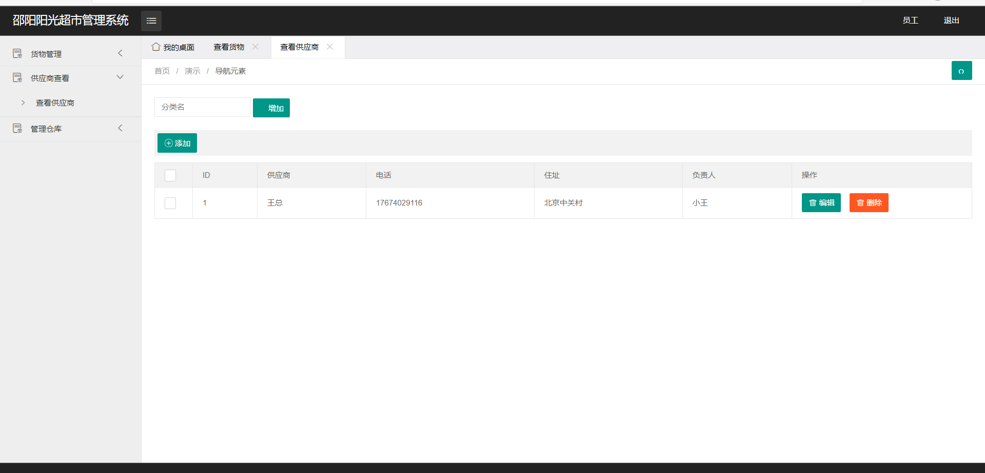
图3-6 供应商页面
a.供应商页面关键代码：
<div class="x-body">
<div class="layui-row">
<form class="layui-form layui-col-md12 x-so layui-form-pane" action="<%=request.getContextPath()%>/account/FuzzyQueryGYS">
<input class="layui-input" placeholder="分类名" name="uname">
<button class="layui-btn" lay-submit="" lay-filter="sreach"><i class="icon iconfont"></i>增加</button>
</form>
</div>
<xblock>
<button class="layui-btn" onclick="x_admin_show('添加员工','<%=request.getContextPath()%>/pages/Gysadd.jsp',600,400)"><i class="layui-icon"></i>添加</button>
</xblock>
<table class="layui-table layui-form"><thead>
<tr>
<th width="20">
<div class="layui-unselect header layui-form-checkbox" lay-skin="primary"><i class="layui-icon">&#xe605;</i></div>
</th>
<th width="70">ID</th>
<th>供应商</th>
<th>电话</th>
<th>住址</th>
<th>负责人</th>
<th width="250">操作</th>
</thead>
<c:forEach items="${findAll}" var="account">
<tbody class="x-cate">
<tr cate-id='1' fid='0' >
<td>
<div class="layui-unselect layui-form-checkbox" lay-skin="primary" data-id='2'><i class="layui-icon">&#xe605;</i></div>
</td>
<td>${account.gysid}</td>
<td>${account.uname}</td>
<td>${account.telephone}</td>
<td>${account.address}</td>
<td>${account.username}</td>

<td class="td-manage">
<a class="layui-btn layui-btn layui-btn-xs" href="<%=request.getContextPath()%>/pages/GysUpda.jsp" ><i class="layui-icon">&#xe640;</i>编辑</a>

<a class="layui-btn-danger layui-btn layui-btn-xs" href="<%=request.getContextPath()%>/account/delGYS?id=${account.gysid}" ><i class="layui-icon">&#xe640;</i>删除</a>

</td>
</tr>
</tbody>
</c:forEach>
</table>
</div>
b. 供应商页面功能关键代码：
//查看供应商
@RequestMapping("/selectGYS")
public String selectGYS(Model model){
System.out.println("查询全部供应商");
List<GYSUser> all = accountService.GysfindAll();
System.out.println(all);
model.addAttribute("findAll",all);
return "cate";
}
//增加供应商
@RequestMapping("/addGYS")
public String addGYS(GYSUser gysUser,Model model){
System.out.println("增加供应商");

GYSUser gysUser1 = accountService.IdGYSadd(gysUser.getGysid());
System.out.println(gysUser1);
System.out.println("查询");
if (gysUser1!=null){
System.out.println("龟儿子");
model.addAttribute("error","已有该老板");
return "Gysadd";
}else{
gysUser.setUsername("小王");
System.out.println(gysUser);
accountService.GYSadd(gysUser);
model.addAttribute("error","添加成功");
return "Gysadd";
}
}

//删除供应商
@RequestMapping("/delGYS")
public String addGYS(int id,Model model){
System.out.println("删除"+id);
if (id==1){
model.addAttribute("error","老板说了这是最重要的供应商不能删");
System.out.println("查询全部供应商");
List<GYSUser> all = accountService.GysfindAll();
System.out.println(all);
model.addAttribute("findAll",all);
return "cate";
}
accountService.delGYS(id);
return "redirect:/account/selectGYS";
}

//修改供应商
@RequestMapping("/updaGYS")
public String updaGYS(GYSUser gysUser,Model model){
System.out.println(gysUser.getGysid());
GYSUser gysUser1 = accountService.IdGYSadd(gysUser.getGysid());
System.out.println(gysUser1);
if (gysUser1!=null){
accountService.updaGYS(gysUser);
return "redirect:/account/selectGYS";
}else{
model.addAttribute("error","没有这位老板的信息重新输入id");
return "GysUpda";
}
}

//模糊查询
@RequestMapping("/FuzzyQueryGYS")
public String FuzzyQueryGYS(String uname,Model model){
System.out.println("供应商模糊查询");
System.out.println(uname);
List<GYSUser> accounts = accountService.FuzzyQueryGYS("%"+uname+"%");
System.out.println(accounts);
model.addAttribute("findAll",accounts);
return "cate";
}
（2）超市仓库管理
该功能主要对超市仓库进行统一管理。查看超市仓库防止货物短缺。可以提前防止超市断货现象。
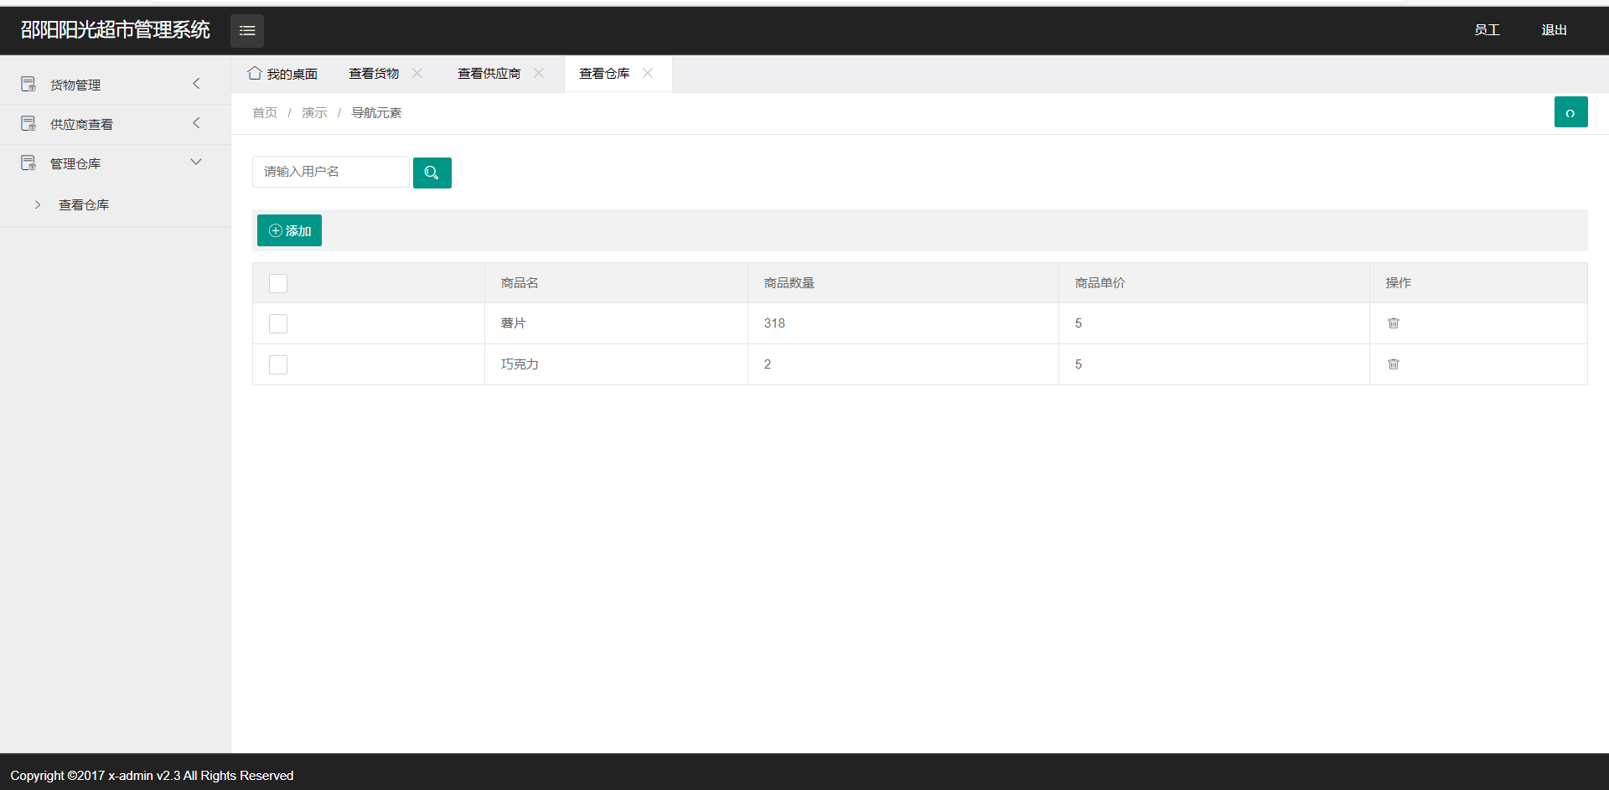
图3-7超市仓库管理界面
a.超市仓库管理页面关键代码：
<div class="x-body">
<div class="layui-row">
<form class="layui-form layui-col-md12 x-so">
<input type="text" name="username" placeholder="请输入用户名" autocomplete="off" class="layui-input">
<button class="layui-btn" lay-submit="" lay-filter="sreach"><i class="layui-icon">&#xe615;</i></button>
</form>
</div>
<xblock>
<button class="layui-btn" onclick="x_admin_show('添加用户','./admin-add.html')"><i class="layui-icon"></i>添</button>
</xblock>
<table class="layui-table">
<thead>
<tr>
<th>
<div class="layui-unselect header layui-form-checkbox" lay-skin="primary"><i class="layui-icon">&#xe605;</i></div>
</th>
<th>商品名</th>
<th>商品数量</th>
<th>商品单价</th>
<th>操作</th>
</thead>
<c:forEach items="${findAll}" var="account">
<tbody>
<tr>
<td>
<div class="layui-unselect layui-form-checkbox" lay-skin="primary" data-id='2'><i class="layui-icon">&#xe605;</i></div>
</td>
<td>${account.uname}</td>
<td>${account.shuliang}</td>
<td>${account.danjia}</td>
<td class="td-manage">
<a title="删除" onclick="member_del(this,'要删除的id')" href="<%=request.getContextPath()%>/account/delCK?id=${account.id}">
<i class="layui-icon">&#xe640;</i></a>
</td>
</tr>
</tbody>
</c:forEach>
</table>
</div>
b.超市仓库页面功能代码：
//查看仓库全部
@RequestMapping("/selectCK")
public String selectCK(Model model){
System.out.println("查询仓库全部");
List<CkUser> ckUsers = accountService.CKfindAll();
model.addAttribute("findAll",ckUsers);
return "admin-list";
}

//通过uname查看仓库
@RequestMapping("/idselectCK")
public String idselectCK(Model model){
if (this.asd==0&&this.usname==null){
return "redirect:/account/selectCK";
}
return "forward:/account/selectCK";
}
@RequestMapping("/delCK")
public String delCK(int id){
accountService.CKdel(id);
return "forward:/account/selectCK";
}

（五）管理员操作界面
管理员功能模块主要包括管理员工、供应商、供应商仓库、超市仓库。
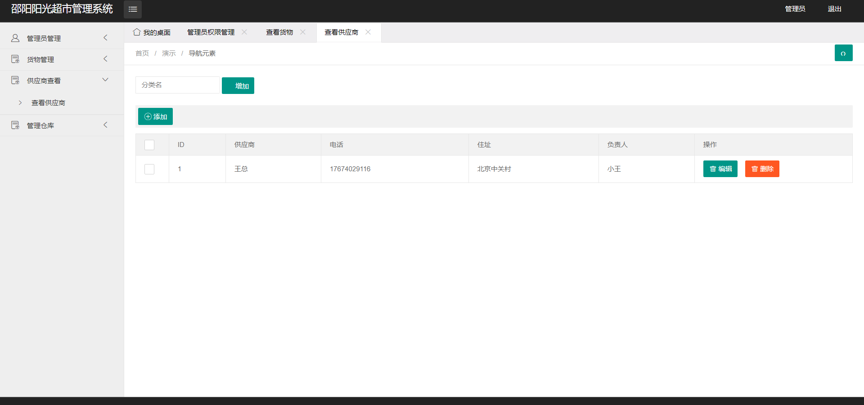
图3-6 管理员功能模块页面

管理员页面代码
<div id="side-nav">
<ul id="nav">

<% if (request.getParameter("error").equals("管理员")){%>
<li>
<a href="javascript:;">
<i class="iconfont">&#xe6b8;</i>
<cite>管理员管理</cite>
<i class="iconfont nav_right">&#xe697;</i>
</a>
<ul class="sub-menu">
<li date-refresh="1">
<a _href="<%=request.getContextPath()%>/account/hueyuanj">
<i class="iconfont">&#xe6a7;</i>
<cite>管理员权限管理</cite>
</a>
</li>
</ul>
</li>
<% }%>
<li>
<a href="javascript:;">
<i class="iconfont">&#xe723;</i>
<cite>货物管理</cite>
<i class="iconfont nav_right">&#xe697;</i>
</a>
<ul class="sub-menu">
<li date-refresh="1">
<a _href="<%=request.getContextPath()%>/account/selectHW">
<i class="iconfont">&#xe6a7;</i>
<cite>查看货物</cite>
</a>
</li>
</ul>
</li>
<li>
<a href="javascript:;">
<i class="iconfont">&#xe723;</i>
<cite>供应商查看</cite>
<i class="iconfont nav_right">&#xe697;</i>
</a>
<ul class="sub-menu">
<li date-refresh="1">
<a _href="<%=request.getContextPath()%>/account/selectGYS">
<i class="iconfont">&#xe6a7;</i>
<cite>查看供应商</cite>
</a>
</li>
</ul>

</li>
<li>
<a href="javascript:;">
<i class="iconfont">&#xe723;</i>
<cite>管理仓库</cite>
<i class="iconfont nav_right">&#xe697;</i>
</a>
<ul class="sub-menu">
<li date-refresh="1">
<a _href="<%=request.getContextPath()%>/account/selectCK">
<i class="iconfont">&#xe6a7;</i>
<cite>查看仓库</cite>
</a>
</li>
</ul>
</li>

</ul>
</div>

2.管理员页面功能代码
管理员工可以对员工进行增加、修改、删除、查看信息。根据数据库中存在的数据进行渲染到前台页面，提供页面给管理员进行相关操作
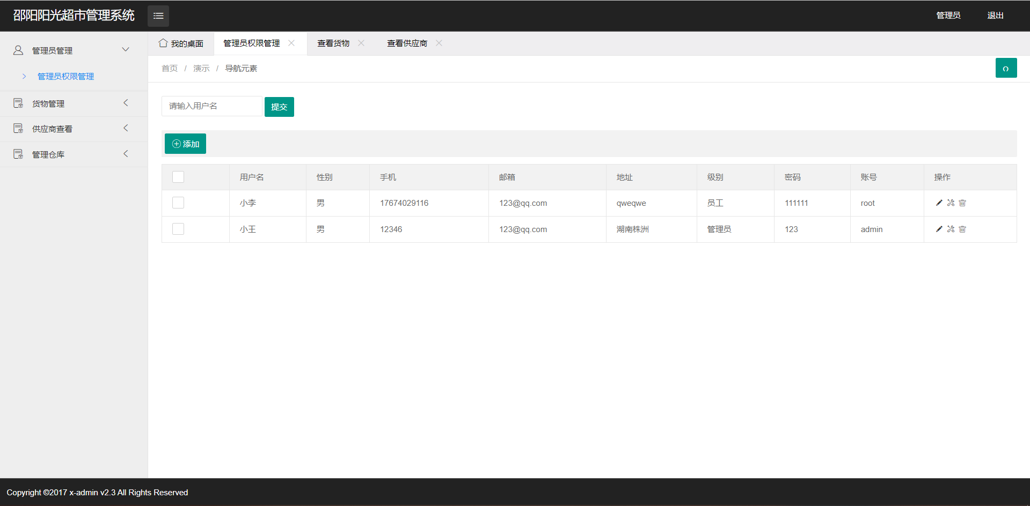
图3-7 查看员工信息页面
a.查看员工信息页面代码:
<div class="x-body">
<div class="layui-row">
<form class="layui-form layui-col-md12 x-so" action="<%=request.getContextPath()%>/a
ccount/FuzzyQuery">
<input type="text" name="FuzzyQuery"
placeholder="请输入用户名"
autocomplete="off"
class="layui-input">
<input type="submit" class="layui-btn" lay-submit="" lay-filter="sreach">
</form>
</div>
<xblock>
<button class="layui-btn" onclick="x_admin_show('添加员工','<%=request.getContextPath()%>/pages/admin-add.jsp',600,400)"><i class="layui-icon"></i>添加</button>
</xblock>
<table class="layui-table x-admin">
<thead>
<tr>
<th>
<div class="layui-unselect header layui-form-checkbox" lay-skin="primary"><i class="layui-icon">&#xe605;</i></div>
</th>
<th>用户名</th>
<th>性别</th>
<th>手机</th>
<th>邮箱</th>
<th>地址</th>
<th>级别</th>
<th>密码</th>
<th>账号</th>
<th>操作</th></tr>
</thead>
<tbody>

<c:forEach items="${findAll}" var="account">
<tr>
<td>
<div class="layui-unselect layui-form-checkbox" lay-skin="primary" data-id='2'><i class="layui-icon">&#xe605;</i></div>
</td>
<td>${account.username}</td>
<td>${account.sex}</td>
<td>${account.telephone}</td>
<td>${account.email}</td>
<td>${account.address}</td>
<td>${account.level}</td>
<td>${account.password}</td>
<td>${account.uname}</td>
<td class="td-manage">
<a title="编辑" onclick="x_admin_show('编辑','member-edit.html',600,400)" href="javascript:;">
<i class="layui-icon">&#xe642;</i></a>
<a onclick="x_admin_show('修改密码','member-password.jsp',
600,400)" title="修改密码"
href="<%=request.getContextPath()%>/pages/member-password.jsp?username=${account.username}&uname=${account.uname}">
<i class="layui-icon">&#xe631;</i></a>
<%-- onclick="member_del(this,'要删除的id')"--%>
<a title="删除" href="<%=request.getContextPath()%>
/account/delete/?uname=${account.uname}">
<i class="layui-icon">&#xe640;</i></a>
</td>
</tr>
</c:forEach>
</tbody>
</table>
</div>
b.查看员工信息页面功能代码:
// 管理员权限管理 查询全部
@RequestMapping("/hueyuanj")
public String hueyuan1(Model model){
System.out.println("来了管理员层Controller");
List<account> all = accountService.findAll();
System.out.println(all);
model.addAttribute("findAll",all);
return "member-list";
}
// 会员列表(动态态表格)
@RequestMapping("/hueyuand")
public String hueyuan2(){
return "member-list1";
}

// 添加表单admin-add.jsp
@RequestMapping("/add")
public String add(account account,Model model){
account name = accountService.IdfindAll(account.getUsername(),null);
account name1 = accountService.IdfindAll(null,account.getUname());
System.out.println(name==null);
System.out.println(name1==null);
if (name==null&&name1==null&&account!=null){
accountService.saveAccount(account);
}else{
System.out.println("给弹框");
model.addAttribute("error", "已有该员工添加失败");
return "admin-add";
}
model.addAttribute("error", "添加成功");
return "admin-add";

}

// 模糊查询
@RequestMapping("/FuzzyQuery")
public String FuzzyQuery(String FuzzyQuery,Model model){
System.out.println("模糊查询");
System.out.println(FuzzyQuery);
List<account> accounts = accountService.FuzzyQuery("%"+FuzzyQuery+"%");
System.out.println(accounts);
model.addAttribute("findAll",accounts);

// return "redirect:/account/hueyuanj";
return "member-list";
}

// 删除员工
@RequestMapping("/delete")
public String delete(String uname){
System.out.println("删除");
accountService.delete(uname);
return "redirect:/account/hueyuanj";
}

//修改
@RequestMapping("/upfata")
public String upfata(String username,String uname,String password,String newpassword,String repassword,Model model){
System.out.println("修改");
System.out.println("用户名"+username+" 账号"+uname+" 旧密码"+password+" 新密码"+newpassword+" 确认密码"+repassword);
account account = accountService.IdfindAll(username,uname);
System.out.println(account);
//如果旧密码等于数据库中的密码 并且 账号等于数据库中的账号 并且 新密码等于确认密码
if(password.equals(account.getPassword())&&uname.equals(account.getUname())&&newpassword.equals(repassword)){
accountService.updata(newpassword,uname);
System.out.println("修改成功");
model.addAttribute("error","修改成功");
return "redirect:/account/hueyuanj";
} else{
System.out.println("修改失败");
model.addAttribute("error","修改失败");
return "member-password";
}
}

作品特点与总结
该系统开发是根据现在超市管理利润易流失的情况而开发的。系统采用JavaWeb技术、结合MYSQL8.0.17数据库存储数据、利用html、css、js做前台页面，为了书写方便后端使用Spring框架、SpringMVC框架、Mybatis框架进行书写。
- 管理员主要功能是管理员工、管理供应商、管理供应商仓库、管理超市仓库、管理进货处理、对他们进行统一的调配。
- 员工主要功能管理供应商、管理供应商仓库、管理超市仓库、管理进货处理。可以进行统一的调配。
- 本管理系统主要应用了JavaWeb技术、通过使用ssm框架进行整合，方便逻辑代码的书写即后期代码的维护。使得逻辑清晰，代码简介不宜混乱。
本系统根据JavaWeb技术开发，连接MySQL8.0.17数据库，通过ssm技术进行书写，Tomcat进行服务、maven仓库进行存储架包、使用java语言作为基础，运用c3p0进行数据库的连接使得数据库中的数据与前端渲染一致，避免数据的流失和不统一。因此通过此些数据的整合使用该系统已经相当完善没有bug，如有疏忽也何以进行及时的修复和完善。因此本系统已经具备正常运行的功能，可以投放市场正使用。

参考文献
[1]鸟哥.《鸟哥的linux私房菜》人民邮电出版第四版，2018
[2]黑马程序员.《Java Web》程序设计任务书教程人民邮电出版社，2017
[3]黑马程序员.范博涛.《响应式Web开发项目教程》人民邮电出版社,2017
[4]马桂婷.《MySQL数据库原理及引用》人民邮电出版社.2018
[5]传智播客.《HTML5+CSS3网站设计基础教程》人民邮电出版社,2016
[6][美]格雷格.赛德尼科夫（Greg Sidelnikov）.《JavaScript语法简明手册》人民邮电出版社.2020
[7]明日科技.《零基础学Java》.吉林大学出版社.2017
[8][美]克雷格.沃斯.《Spring实战 第五版》.人民邮电出版社.2020
[9][美]Paul Deck.《Spring MVC学习指南第二版》.人民邮电出版社.2017
[10]徐郡明.《Mybatis技术内幕》.电子工业出版社.2017
[11]李西明.《SSM开发实战教程（Spring+Spring MVC+Mybatis）》.人民邮电出版社.2019
[12]未来科技.《Bootstrap实战从入门到精通web前端网页设计丛书》.《水利水电出版社》.2017
[13]（美）施瓦茨.《高性能MySQL（第三版）》.电子工业出版社.2013
[14]周敏潘.《Struts2框架应用开发》.湖南大学出版社.2019
[15]（美）弗里曼.《HTML5权威指南》．人民邮电出版社.2014

致 谢
时间就像流水，有时细细漫流，有时波涛汹涌。大学三年不经意就从眼前偷偷溜走。到了现在大学的最后阶段毕业设计，这是我们在大学时光课程中的最后一节必修课。在此我要向各位指导老师表示感谢。经过他们的不断教导，使我的毕业设计一步一步的完善。最后达到老师期望的标准。从最开始的选题，老师们煞费苦心，绞尽脑汁的指导我们完成自己的选题。在这过程中是苦涩的也是开心的，让我们从这份苦涩中脱颖而出变得更加优秀。在这次毕业设计中我们经过了老师们的细细指导，使我的毕业设计更加完善。
这里我要感谢陪我度过大学三年中配我度过的老师和同学们他们在我做毕业设计的过程中给我提供了很多宝贵的意见和建议，有了他们的帮助我的毕业才会做的这般顺利。感谢你们

